Задание по ИЗО на 14 мая (для всех 5 классов)

Здравствуйте, ребята! Давайте поприветствуем друг другу улыбками! Надеюсь, у всех отличное настроение, наш урок будет таким же добрым, как ваши улыбки, и у нас обязательно все получится!
Не забудьте адрес моей почты: lanikina2001@mail.ru.

1. Актуализация знаний.
Ребята, в основном мы закончили изучение декоративно-прикладного искусства. Теперь мы знаем, в чём состоит отличие изделий современного ДПИ от изделий народного искусства, и что декоративное искусство продолжает жить в современном мире, находит новые средства выразительности, а современные художники смело экспериментируют с материалом, формой, цветом, создавая всякий раз что-то совершенно новое.
Ребята сегодня у нас очень интересный и занимательный урок. Но сначала мы определим, кто создает предметы декоративно - прикладного искусства? Как их называют? Догадались?

Ну, конечно, Мастер! Человек, который делает необычные и оригинальные предметы, вкладывая в свое творчество труд и смекалку, который превосходно знает своё ремесло и достиг высокого искусства в своем деле. Вот кто такой – Мастер!
Народный мастер работает в передаваемых из поколения в поколение традициях и сохраняет в своем творчестве проверенные временем правила и навыки, когда современный художник – прикладник свободен в осуществлении творческих замыслов.

2. Вводная беседа.

Теперь и мы можем выступить в роли настоящего МАСТЕРА декоративно-прикладного искусства. Мы можем своими руками сделать красивые декоративные вещи. Они оживят окружающие нас интерьеры, наполнят их теплом, но самое главное – вы подарите радость всем, кто умеет по-настоящему ценить красоту.
Где, чаще всего, используется современное декоративное искусство? Конечно, в оформлении интерьера зданий. Называют таких мастеров – дизайнер – и цель их работы художественно оформить любую вещь, применяемую в быту, украсить ее, дать ей особое звучание.

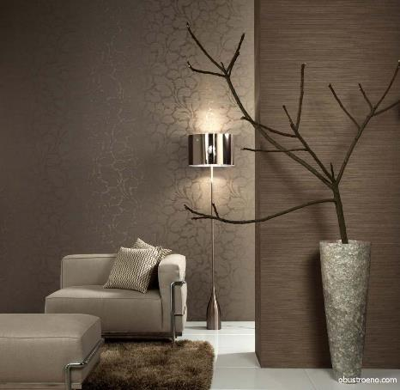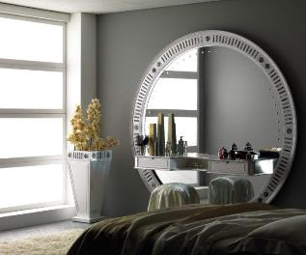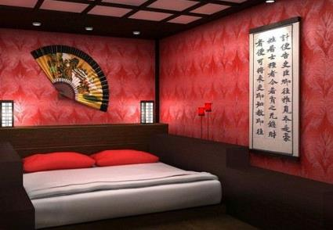

3. Знакомство с новым видом декоративного искусства.

Какие предметы современного декоративного искусства можно использовать для оформления интерьера
1. Вазы. Очень многие недооценивают декоративное значение ваз в интерьере, считая вазы ненужными безделушками. Их держат в шкафу, и достают только для того, чтобы поставить цветы. А ведь вазы, действуя зачастую почти незаметно, делают интерьер интереснее, оригинальнее и элегантнее. Некоторые дизайнеры уверяют, что ваз в интерьере никогда не бывает много, при условии, что вазы и места для них подобраны «с чувством, с толком, с расстановкой».

2. Зеркала. Зеркало имеет способность визуально увеличивать пространство, исправлять геометрические несовершенства помещений, преумножать освещенность комнат и служить прекрасным элементом декора.

3. Веер - один из самых известных инструментов фэн-шуй. В настоящее время веер превратился в элемент декора, и теперь вешают веер на стену, чтобы защитить жилище от негативной энергии.

4. Панно - живописное произведение декоративного характера. Его обычно применяют для заполнения участков стены (настенное панно) или потолка (плафон);

5. Три́птих – то же настенное панно, состоящее из трёх картин, объединенных общей идеей.

4. Решение учебной задачи.

Сегодня на уроке мы с вами познакомимся с понятием панно (триптих), и изготовим декоративное панно «Цветущая вишня» из цветной бумаги.

Обратимся к понятиям:

Панно (фр. panneau от лат. pannus - кусок ткани). Предназначено для постоянного заполнения каких-либо участков стены или потолка; барельеф, резная, лепная или керамическая композиция, служащая для той же цели.

Три́птих - произведение искусства, состоящее из трёх картин, барельефов и др., объединенных общей идеей (складень). Работа разделяется на три секции или три резные панели, которые висят вместе и рядом.

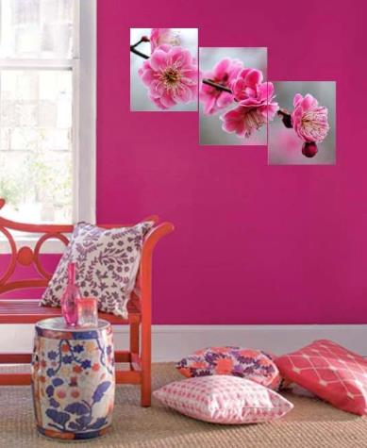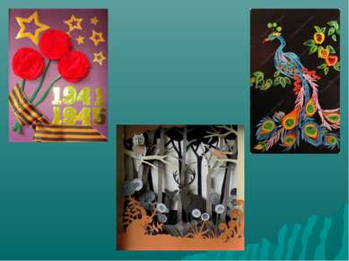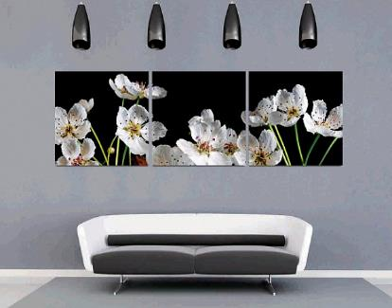

Цветущая вишня в интерьере

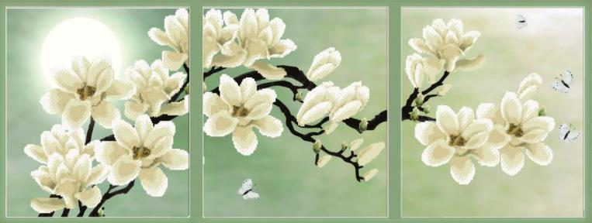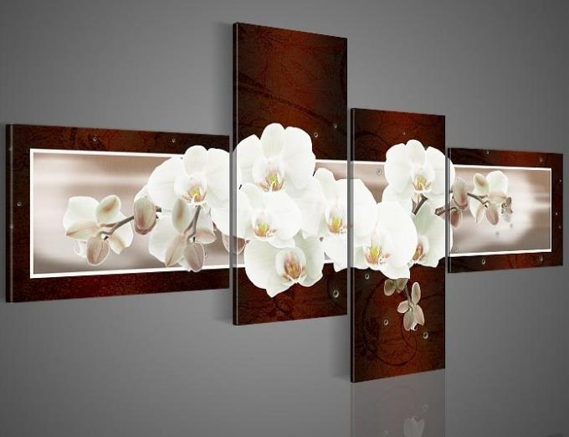

Мастер – класс: Как сделать декоративное панно.

При помощи цветной бумаги создаются цветы и листики цветущей вишни.
Инструктаж по технике безопасности: Помни! Ножницы и клей – это орудие труда, а не игрушки.

Инструкция: Поэтапное изготовление цветка:
1. Сложите квадрат по диагонали.
2. Сложите еще раз пополам.
3. И еще раз пополам.
4. Нарисуйте лепесток цветка.
5. Вырежьте по намеченному контуру.
6. Разверните полученный цветок.

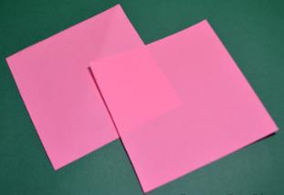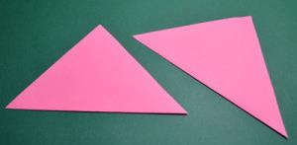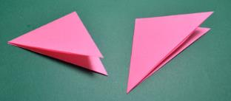

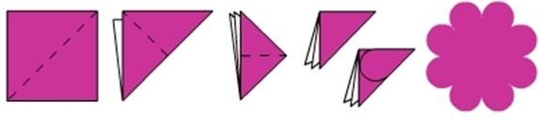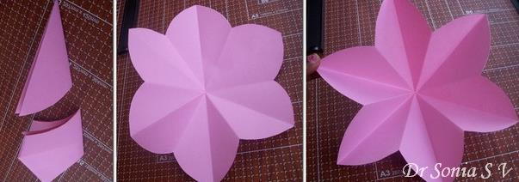

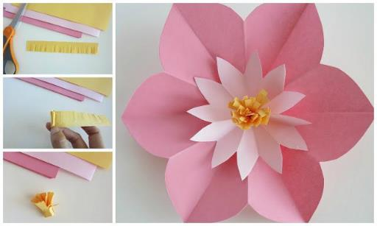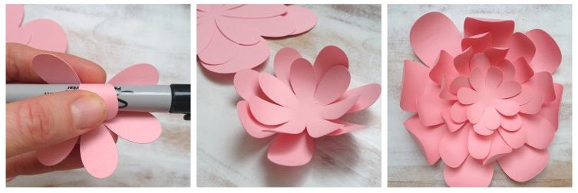

Поэтапное изготовление листика:
1. Сложите прямоугольник пополам.
2. Нарисуйте половину листика.
3. Вырежьте по намеченному контуру.
4. Разверните полученный листик.

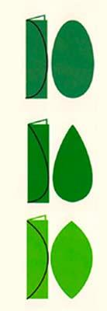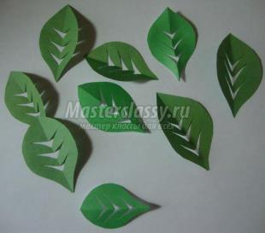

Указание к работе: Смазывая поверхность картона клеем, наклеивай цветы и листья в том порядке, какой вам подскажет ваше творческое воображение. За всякое дело берись умело. Без труда нет плода. Закончишь работу – убери своё рабочее место.

Образец выполнения работы.

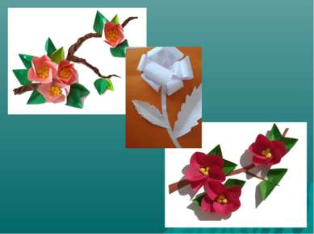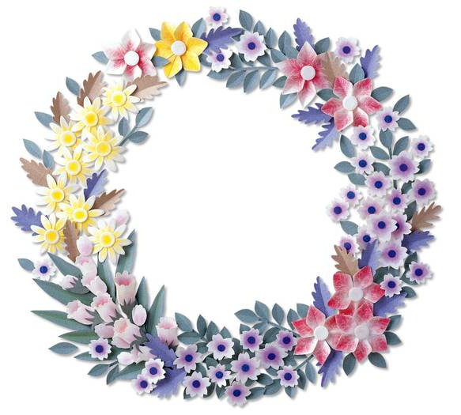

5. Практическая работа.
Задание: Используя цветную бумагу, выполнить панно в технике бумажная пластика.
Помните, что ваша работа будет выглядеть гораздо интереснее, если вы поместите ее в рамку.

Внимание: задание дается только для тех детей, кто желает сам сделать работу.
(с 12.05.2020г. рекомендовано задания по ИЗО, музыке, технологии, физической культуре не давать. но если у кого-то возникнет такое желание, пожалуйста, я проверять работы буду и оценки поставлю).

Творений много создал человек,
Открытий тоже, нам не счесть наверно,
Но не исчезнет творчество вовек,
Ведь, то души полет и наше вдохновенье.

Нам творчество согреет душу так,
Что мы забудем тут же все печали,
И станет мир красивей и добрей,
Когда увидишь то, что создано руками.

Желаю успехов.
Л.А.Аникина.

ПРИЛОЖЕНИЕ: вводный инструктаж.

Правила техники безопасности при работе с клеем и ножницами:
С клеем обращайся осторожно. Клей ядовит! Пользуйся салфеткой и кистью. При попадании клея в глаза немедленно промой глаза большим количеством воды. После работы обязательно вымой руки и кисть. Ножницы храни в определённом месте. Клади их сомкнутыми острыми концами от себя. Передавай ножницы друг другу кольцами вперёд.

Физкультминутка для глаз. В среднем темпе проделать три – четыре круговых движения глазами в правую сторону, столько же в левую сторону. Расслабив глазные мышцы, посмотреть вдаль на счёт 1 – 6. повторить 1 - 2 раза (через 15-20 мин работы).

